Çĕмĕрле районĕнчи Юманай шкулĕ

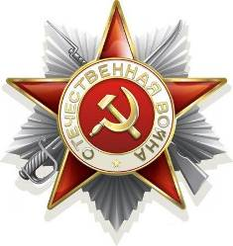

2021 çулхи çурла уйăхĕ

Пирĕн ентешсем - çĕнтерÿçĕсем
Николай Семёнович Семёнов
1912 çулхи декабрĕн 13- мĕшĕнче Тарăн-Çырма ялěнче çуралнă. 1941-мěш çулта вăрçа тухса кайнă. Мускавра вěсене вěрентнě, унтан вара тÿрех фронта ăсатнă. Ленинград направленийěпе кайнă. Малые Ярославы хулишěн çапăçнă. Нимěçсен десанчěсем йěри-тавра çавăрса илме хатěрленнě. Пěр каç каялла чакнă хыççăн юхан шыв хĕрне çитсен çирěпленнě. Каялла чакма юраманни пирки приказ тухнă. 80 нимěс танкě килнě. Каялла чакмасăр 2 эрне яхăн тăнă вěсем. Дальний Востокран пулăшма салтаксем янă. Пирěн çар наступление тухать. Ленинграда çитиччен амантнă икě хулĕнчен те, мěн чуль выртнине те астумасть. Унăн халě те сулахай алли ыратать. Пěр пульли янахран тивнě, тепри çамкаран. Виççěмěшě хул витěр тухса кайнă. Малаллине вăл нимěн те астумасть. 1944-мěш çулта госпитальте çулталăк ытла выртнă.
(Трофимова Елена çырса илни тăрăх, 1984 çул)
Иван Якимович Пигасев
1924-мěш çулта, Юманай ялěнче çуралнă. 1942-мěш çулхи август уйăхěнче вăрçа тухса кайнă. Калинин фронтĕнче çапăçнă. Октябрь уйăхěнче Калинин фронтне катюшăсем çитнě. Ржев хулине илсен установкăсем пěтнě. Унтан вěсене каялла Мускава илсе кайнă. Вăл 61-мěш полкра пулнă. Ун хыççăн 3-мěш Украина фронтне кайнă. Харьков, Каменный-Подольск хулисем патне çитнě. Днепр шывě урлă каçнă çěрте те пулнă. Тăшмана малалла Румыни, Болгари, Югослави, Венгри (Будапешт), Австри (Вена) еннелле хăваланă. Югославинче аманнă. Çакăн пек наградăсене илме тивěç пулнă: «Хĕрлĕ Çăлтăр» ордена, «Боевые заслуги», «За взятие Будапешта», «За взятие Вены», «Победа над Германией» медальсене. Вăрçă пěтсен Японие, Хĕвелтухăç фронтне куçарнă. «За взятие Японии» медале илме тивěç пулнă. Сентябрĕн 13-мěшĕнче Японире вăрçă пěтнĕ. 1945-мěш çулта Порт-Артура çитнě. Унта 2 çул службăра пулнă. 1947-мěш çулта Тăван çěршыва таврăннă.
(Иванова Вальăпа Тимофеева Вера çырса илни тăрăх)
Филипп Ильич Семёнов
1916-мěш çулта Луговая (Çеремлĕх) ялěнче çуралнă. 1941-мěш çулхи августăн 18-мěшěнче хăйěн ирěкěпе вăрçа тухса каять. Вěсене тÿрех Елня хулине илсе кайнă. Елня хулишěн питě вăйлă çапăçу пулнă. Вăл унта 1 уйăх хушши пулнă. Осколка питне шăтарса тухса хăлхана та амантнă. Хĕвеланăç фронта ун чухне Тимушенко ертсе пынă пулнă. 1942 çулхи январь уйăхĕнчен пуçласа февралĕн 1 – мĕшĕччен Литва тата Латви хулисенче вăйлă çапăçусем пулнă. Орденсемпе медальсем илме тивěç пулнă.
(Фёдорова Света çырса илни тăрăх)
Илья Григорьевич Романов
1914- мěш çулта Тарн-Сирма ялěнче çуралнă. 1942-мěш çулта вăрçа тухса кайнă. Калинский ГВК чěннипе кайнă. 1753-мěш арт. полкра, 753 арт. полкра çапăçнă. 1936 çулхи сентябрьтен пуçласа 1937 çулхи ноябрьччен - 25 арт. полкра - лабораторист. 1937-мěш çулхи ноябрь уйăхĕнче запаса тăратнă. С I I 1942 çулхи февральтен пуçласа 1944 çулхи сентябрьччен -753 йывăр арт. полкра - аслă разведчик. Сентябрьтен пуçласа (1944 ç.) май уйăхĕччен (1945ç) - 201 арт. бригадăра - артиллеристсен чаçěнче аслă разведчик. 1945 çулхи октябрьтен 1945 çулхи ноябрьччен -1619- çăмăл арт. полкра - разведчик-наблюдатель. 07.08 1945ç-(25.09.1945ç) Верховнăй Совет Указě тăрăх киле таврăннă. 753-мěш йывăр арт. полкра, 1942-мěш çулхи апрелěн 25-мĕшĕнче присяга тытнă. 2 хут аманнă:1942 çулхи октябрĕн 2-мĕшĕнче тата 1944 çулхи октябрĕн - 5 мĕшĕнче. 1-мěш категоринчи специальность пулнă вăрçăра: разведчик артиллерист. Квалификаци енěпе - разведчик. Çар званийě - разведчик. 6 класс пěтернě пулнă Юманайĕнчи вăтам пěлÿ паракан шкулта, Калинин районне ун чухне кěнě пулнă шкул 1933-мěш çулта. Унăн çакăн пек благодарность пур:
Красноармеец Тов. Романов Илья Григорьевич
Приказами Верховного главнокомандующего Генералиссимуса Советского Союза товарища Сталина в течение 1943-1945 г.г. всему личному составу нашего соединения, в том числе и Вам, принимавшему участие в боях, объявлена благодарность за:
- Прорыв обороны противника Сев. Зап. и Юго-Запада города Шауляй.
- За овладение городами Восточной Пруссии, Оссердь и Дойчь-Айлау.
- За овладение городами Вост. Пруссии, Вилленбург, Артербург и гор. Марунгец.
- За овладение городами Вост. Пруссии, Мюльхау, Маргенбург, Штуа, Танкольт.
Илья Григорьевич вăрçа кайиччен арманта ěçленě. Вăрçăра 1619 çăмăл артиллерин полкĕнче, 2-мĕш дивизионра, 5-мěш батарейăра пулнă.
08.02.42 ç.- Центральнăй фронтра; 13.11.42 ç.- I Прибалтика фронтĕнче; 13.11.42 ç.- Брянск фронтĕнче; 07.07.45 ç. Белорусси фронтĕнче;
30.06.45 ç.- Барановичи çар округĕнче; 30.04.45 ç .- «Красная Звезда» орден парса чыс тунă. Приказ № - ě 6/4.
Фёдор Егорович Казаков
1921-мěш çулта Тарн-Сирма ялěнче çуралнă. Мускав патěнче пулнă. Днепр шывě урлă каçнă çěрте те пулнă. Унта ăна амантнă. Госпитальте выртнă. Ăна осколка пуçран тата аякран тивнě пулнă. Берлина та çитнě Фёдор Егорович. Вăрçă кěрлеме чарăнсан 1945 çулта киле, тăван яла таврăннă. Вăрçă суранěсем халĕ те унăн тÿрленсех çитеймен. Виçě хутчен госпитальте выртса тухнă вăл. Вăрçăра хăюлăх кăтартнăшăн вăл медальсем илме тивěçлĕ пулнă.
(Романова Альбина, Лариса Романова çырса илни тăрăх)
Никифор Васильевич Ермеев
1910-мěш çулхи февралĕн 9-мĕшĕнче Тарн-Сирма ялěнче çуралнă. 31 çулта пулнă вăл вăрçа пуçланнă чух. Брянск хулишěн çапăçнă. Ановка ятлă ялта пулнă. 1942-мěш çулта вăрçăран таврăннă. Вăрçăра снайпер пулнă. Вăрçă хирěнче сулахай аллине хуçнă. Пăшалпа персе амантнă ăна. «За боевые заслуги» медаль илме тивěçлĕ пулнă. 568 стрелоксен полкĕнче çапăçнă.
(Максимова Света çырса илни тăрăх, 1985 çул)
Никифор Кириллович Федотов
1907-мěш çулхи майăн 30-мěшĕнче Тарн-Сирма ялěнче çуралнă. Вăрçă пуçланнă чухне 34 çулта пулнă. Ановка ялĕ патěнче çапăçнă. 6 медаль илме тивěç пулнă. 1942-мěш çулта вăрçа кайнă. Вăрçă хирěнче 2 урине те танк пульлипе амантнă. 3 уйăх хушши госпитальте выртма тивнě ăна. 1942-мěш çулта, ноябрь уйăхěнче ăна сывалма киле янă. Халě вăл 78 çулта.
(Трофимова Наташа çырса илни тăрăх, 1985 çул)
Анисим Егорович Кириллов
1921-мěш çулта Юманай ялěнче çуралнă. 1942-мěш çулта вăрçа кайнă. Ун чухне 22 çулта пулнă. Вěсене уйрăм учебно-танковăй полка вěренме илнě. Кайран уйрăм хими батальонне куçарнă. 1943-мěш çулта Курская Дугана илсе кайнă. Румыни урлă Венгри тĕп хулине 1944-мěш çулта çитнě. Аслă Çĕнтерĕве 1945-мěш çулта Будапешт хулинче кĕтсе илнĕ. Виçě медаль илме тивěçлĕ пулнă. «За взятие Будапешта», «За участие в В.О.В. 1941-1945 г.г.», «За боевые заслуги» медальсемпе чысланă ветерана.
(Вакумова Надьăпа Павлова Венера çырни тăрăх, 1985 çул)
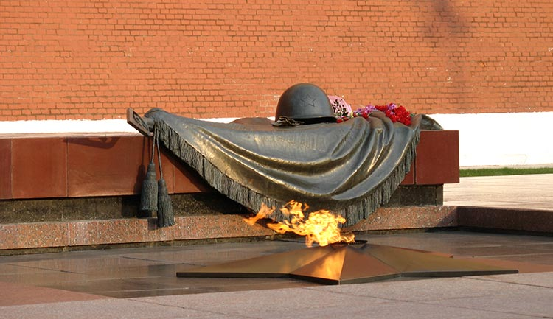

Никам та, нимĕн те манăçман!

